Exercices du chapitre 9

Centre de masse et conservation de la quantité de mouvement  Lors d'une collision, la quantité de mouvement est conservée | 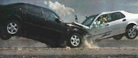

E1. Deux masses, m₁ = 1 kg et m₂ = 3 kg se dirigent l'une vers l'autre avec des vitesses dont la norme est la même (4 m/s).
(a) Si après la collision, la vitesse de la masse m₁ est de 2 m/s dans le sens contraire de sa vitesse initiale, quelle est la vitesse de la masse m₂ après la collision ?
(b) Quelle est la quantité d'énergie cinétique perdue lors de cette collision ?

E2.
Un individu de 75 kg, tenant dans ses mains une balle de 1 kg, glisse vers l'est à une vitesse de 2 m/s sur une surface gelée sans frottement. L'individu lance alors la balle à une vitesse de 10 m/s (par rapport à la surface glacée).
(a) Quelle est la nouvelle vitesse de l'individu si la vitesse de la balle est dirigée vers l'ouest ?
(b) Quelle est la nouvelle vitesse de l'individu si la vitesse de la balle est dirigée vers le nord ?

E3.
Une rondelle de masse m₁ = 3 kg se dirige, sur une surface horizontale sans frottement, à une vitesse de 5 m/s vers une deuxième rondelle de masse m₂ = 2 kg initialement immobile. Après la collision, la trajectoire de la rondelle de masse m₁ est déviée de 30°, par rapport à sa direction initiale, et sa vitesse n'est plus que de 2 m/s.  (a) Quelle est la grandeur et l'orientation de la vitesse de la deuxième rondelle après la collision ?  (b) Quelle quantité d'énergie a été dissipée par la collision ? | 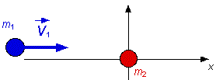

E4.
Une rondelle de masse m₁ = 5 kg se dirige, sur une surface horizontale sans frottement, à une vitesse de 4 m/s vers une deuxième rondelle de masse m₂ = 3 kg se dirigeant en sens contraire à une vitesse de 1 m/s. Après la collision, la trajectoire de la rondelle de masse m₁ est déviée de 20°, par rapport à sa direction initiale, et la deuxième rondelle se dirige maintenant à 40° sous la branche positive de l'axe x. Quelle est la grandeur de la vitesse de chacune des rondelles après la collision ? | 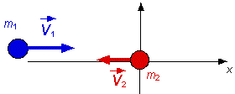

E5.
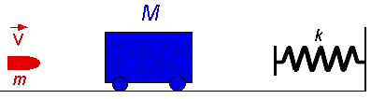
Une collision se produit entre un projectile de masse m = 20 g se déplaçant à une vitesse de 200 m/s et un bloc de masse M =1,2 kg initialement immobile. À la suite de cette collision, le projectile reste à l'intérieur du bloc et l'ensemble se dirige vers un ressort de constante k = 50 N/m. S'il n y a pas de frottement entre le bloc et la surface horizontale, quelle sera la compression maximale du ressort ?

E6.
Une collision se produit à une intersection entre un véhicule de 1200 kg se dirigeant vers l'est et un deuxième de 1350 kg se dirigeant vers le sud. Après la collision, les véhicules restent soudés ensemble et une trace de glissement des pneus de 8 m de longueur orientée à 28° au sud de l'est est visible. Si le coefficient de frottement cinétique entre les pneus des véhicules et la chaussée est de 0,6, quelle était la vitesse de chacun des véhicules tout juste avant la collision ?

E7.  Un projectile de 30 g entre en contact avec un bloc de 1 kg initialement immobile. Après la collision, le projectile demeure à l'intérieur du bloc.  (a) Si la vitesse du projectile est de 220 m/s lorsqu'il entre en contact avec le bloc, quelle sera la hauteur maximale atteinte par l'ensemble ?  (b) Quel pourcentage de l'énergie cinétique initiale du projectile est dissipé lors de la collision ? | 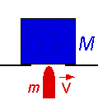

E8.
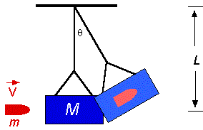 | Un projectile de 50 g, se déplaçant à 100 m/s, entre en collision avec un pendule de masse M = 2 kg. Après la collision, le projectile demeure à l'intérieur du pendule. Si la longueur du pendule est de 60 cm, quel est l'angle d'élévation maximale de celui-ci ?

E9.
Un bloc de glace de masse m explose en trois fragments. Après l'explosion, un premier fragment de masse m/4 se déplace à une vitesse v vers l'est. Un deuxième fragment, de masse m/4 lui aussi, se dirige vers le sud à une vitesse de 2v. Quelle est la grandeur et l'orientation de la vitesse du troisième fragment ?

E10.
Un projectile est lancé verticalement vers le haut, à partir du sol, avec une vitesse initiale de 30 m/s. Lorsqu'il atteint sa hauteur maximale, il explose en deux fragments de masses identiques se déplaçant tous les deux verticalement. Si un des fragments atteint une hauteur maximale de 80 m par rapport au sol, combien de temps l'autre fragment met-il pour revenir au sol ?

E11.
Une boule de billard se déplaçant à une vitesse de 4 m/s entre en collision élastique avec une deuxième boule identique initialement immobile. Si le module de la vitesse de la première boule est de 2,5 m/s après la collision, quelles sont les orientations des vitesses de ces deux boules après la collision (vous pouvez supposer la vitesse initiale de la première boule dans le sens de l'axe x) ?

E12.
Deux chariots, m₁ = 3 kg et m₂ = 5 kg sont maintenus immobiles. Un ressort de constante k = 100 N/m comprimé de 25 cm est placé entre eux. Si les chariots sont lâchés, quelle sera la vitesse finale de chacun d'eux (le frottement est négligeable) ? | 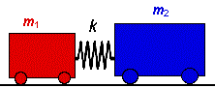

Réponses chapitre 9
E1. (a) 2 m/s dans le même sens que sa vitesse initiale. (c) 24 J
E2. (a) 2,16 m/s vers l'est (b) 2,03 m/s à 3,76° au sud de l'est
E3. (a) 5,13 m/s à 17,0° sous l'axe x (b) 5,18 J
E4. v₁ = 2,52 m/s et v₂ = 2,24 m/s
E5. 51,2 cm
E6. v₁ = 18,2 m/s (vers l'est) et v₂ = 8,60 m/s (vers le sud)
E7. (a) 2,09 m (b) 97,1%
E8. 60,4°
E9. 1,12 v à 63,4° au nord de l'ouest
E10. 4,46 s (total) ou 1,40 s après l'explosion
E11. 51,3° et -38,7° ou - 51,3° et + 38,7° (angles conventionnels)
E12. v₁ = 1,14 m/s et v₂ = 0,685 m/s

